**FACULDADE DE TECNOLOGIA DE OURINHOS – FATEC OURINHOS**

**ANÁLISE E DESENVOLVIMENTO DE SISTEMAS**

**LABORATORIO DE ENGENHARIA DE SOFTWARE**

***Controle de Finanças Pessoais : +SEGURO***

**Alvaro Goes de Oliveira Marvulle**

**Gustavo de Souza**

**Vinicius Luiz Aguiar**

**Ana Carolina Fidelis**

**Roberta Pfaff**

**Ourinhos, 24 de Junho de 2017**

**PLANILHA DE GERENCIAMENTO DO PROJETO**

*Gerente de projeto:* Alvaro Goes de Oliveira Marvulle

|  |  |  |
| --- | --- | --- |
| **Integrante** | **Atividade** | **Data** |
| Alvaro | Interface do sistemas | 20/08/2017 |
| Roberta e Gustavo | Diagramas de Atividade e Sequencia (correção) | 04/10/2017 |
| Vinicius e Ana Carolina | Banco de Dados | 28/09/2017 |
| Alvaro | Revisão do Projeto anexando o que foi feito por (Roberta e Gustavo) | 08/10/2017 |
|  |  |  |
|  |  |  |
|  |  |  |

**SUMÁRIO**

1 INTRODUÇÃO AO DOCUMENTO 1

1.1 Tema 1

1.2 Objetivo do Projeto 1

1.2.1 Objetivo Geral 1

1.2.2 Objetivos Específicos 1

1.3 Delimitação do Problema 2

1.4 Justificativa da Escolha do Tema 3

1.5 Método de Trabalho 3

1.6 Organização do Trabalho 3

1.7 Glossário 4

2 DESCRIÇÃO GERAL DO PROBLEMA 6

2.1 Descrição do Problema 6

2.2 Objetivo do Sistema 6

2.3 Principais Envolvidos e suas Características 7

2.3.1 Usuários do Sistema 7

2.3.2 Desenvolvedores do Sistema 7

2.4 Regras de Negócio 8

3 REQUISITOS DO SISTEMA 9

3.1 Requisitos Funcionais 9

3.2 Requisitos Não-Funcionais 16

4 Mododelagem 20

4.1 Diagramas de Caso de Uso 20

4.2 Prototipo 32

4.3 Login Usuário........................................................................................32

4.4 Recuperar Conta..................................................................................33

4.5 Cadastro de Usuário 34

4.6 Menu 35

4.7 Cadastrar Movimentação......................................................................36

4.8 Excluir Movimentação...........................................................................38

4.9 Calcular Movimentação 39

4.10 Notificações do Sistema 40

4.11 Personalizar Sistema............................................................................32

5 Analise de Design ................................................................................42

5.1 - Diagrama de Classe................................................................................44

5.1.1 Diagrama de Sequência 42

5.1.2 Acesso ao Sistema 42

5.1.3 Cadastrar Lançamento...........................................................................45

5.1.4 Calcular Lançamento..............................................................................47

5.1.6 Diagrama de Atividade..........................................................................42

6 Modelo Lógico da Base de Dados..................................................................49

7 Referências...................................................................................................51

**ÍNDICE DE TABELAS**

Tabela 1 – Documentação do caso de uso cadastrar usuário 18

Tabela 2 – Documentação do caso de uso realizar log in 20

Tabela 3 – Documentação do caso de uso Criar Lançamento 21

Tabela 4 – Documentação do caso de uso Adicionar Forma Pagamento 22

Tabela 5 – Documentação do caso de uso Converter Moeda 24

Tabela 6 – Documentação do caso de uso Consultar Saldo 25

Tabela 7 – Documentação do caso de uso Gerar Grafico 26

Tabela 8 – Documentação do caso de uso Gerar Grafico Formas Pagamento 27

Tabela 9 – Documentação do caso de uso Realizar Notificações...............28

**Índice de figuras**

Figura 1 – Cadastrar usuário 18

Figura 2 - Realizar Log in....................................................................................19

Figura 3 – Criar Lançamentos (Receitas/Despesas) 20

Figura 4 - Adicionar formas de pagamento 22

Figura 5 – Converter moeda 23

Figura 6 - Consultar saldo 25

Figura 7 - Gerar gráfico 26

Figura 8 - Gerar gráfico das formas de pagamento 27

Figura 9 - Realizar notificações 28

Figura 10 – Interface Login Usuário 29

Figura 11 – Interface Recuperar Senha 30

Figura 12 – Interface Cadastro de Usuário 31

Figura 13 – Interface Menu 32

Figura 14- Interface Cadastrar Lançamento 33

Figura 15- Interface Excluir Lançamento............................................................35

Figura 16 – Interface Calcular Lançamento 36

Figura 17 – Interface Notificações do Sistema 37

Figura 18 – Interface Personalizar Sistema 38

Figura 19 – Interface Nova Forma de Pagamento 39

Figura 20– Diagrama Classe 40

Figura 21 – Diagrama de Sequência Acesso ao Sistema 47

Figura 22 – Diagrama de Sequência Cadastrar Lançamento 48

Figura 23 – Diagrama de Sequência Calcular Lançamento 48

Figura 24 – Diagrama de atividade cadastrar usuário.......................................49

Figura 25 – Diagrama de atividade lançamento de receita/despesa..............49

Figura 26 - Modelo Lógico da Base de Dados.................................................51

Figura 27 – Tabela (Cadastro de Usuário).........................................................51

Figura 28 – Tabela (Cadastro de lançamento ‘receita/despesa’).......................52

Figura 29 – Tabela (Formas de Pagamento)......................................................52

Figura 30 – Tabela (Saldo)..................................................................................53

Figura 31 – Tabela (Notificações)........................................................................53

Figura 32– Tabela (Personalização de Sistemas)....................................................54

Figura 33– Tabela (Lançamento por saldo)..............................................................55

# INTRODUÇÃO AO DOCUMENTO

## Tema

O tema do trabalho, controle de finanças pessoais, refere-se à contabilização de receitas e despesas na elaboração de orçamento pessoal e/ou familiar de um determinado período, para auxiliar a gestão de finanças.

O conceito de orçamento pessoal e/ou familiar utilizado, nesse trabalho, será o seguinte:

É o conjunto de todas as receitas e despesas da família: salários, horas extras, prêmios e outros ganhos de todos os membros formarão a receita da família; já aluguel, contas de telefone, combustível e outros gastos de todos formarão as despesas da família. Ambos juntos, receitas e despesas da família, formarão o orçamento familiar. (BCB, 2013a, p.36)

## Objetivo do Projeto

Serão elencados a seguir os objetivos gerais e os específicos do projeto para sua consecução.

### Objetivo Geral

Este projeto tem como objetivo geral o desenvolvimento de um aplicativo (*app*) +SEGURO – para computador tendo como finalidade auxiliar a contabilização e gerenciamento de finanças pessoais do usuário (pessoa física), bem como a projeção de orçamento para determinado período.

### OBJETIVOS ESPECÍFICOS

Os objetivos específicos deste trabalho são o controle das receitas, despesas, projeção financeira e fluxo de caixa no âmbito pessoal.

## **DELIMITAÇÃO DO PROBLEMA**

De acordo com Chiara (2014), uma pesquisa realizada pelo Serviço de Proteção ao Crédito (SPC Brasil) e pela Confederação Nacional de Dirigentes Lojistas (CNDL), indicou que 80% dos entrevistados não possuem o conhecimento de como controlar suas finanças. Além disso, foi revelado que partes expressivas dos entrevistados desconhecem as contas que devem ser pagas no mês corrente, as despesas extras do início do ano e a exatidão sobre suas receitas. Outro fato alarmante desta e de outras pesquisas e que geralmente a grande maioria destas pessoas, e compostas por jovens, que por não terem controle sobre seus gastos acabam se estressando e tendo ainda mais problemas com seu orçamento, em um ciclo vicioso.

A principal dificuldade apontada por esta pesquisa foi, à disciplina em registras gastos e receitas com regularidade, e em menor proporção dificuldade em realizar contas, isto de forma mais clara quer dizer que estas pessoas com o objetivo de não se descontrolarem buscam uma infinidade de estratégias, porém todas elas para serem no mínimo aceitáveis demanda um controle rigoroso, assim muitos optam por manter anotações em planilhas montadas no *Excel* ou *softwares* similares, outros usam aplicativos de celular com finalidade parecida ou matem anotações em cadernos, notas esparsas ou na pior das hipóteses acham possível manter memórias sobre os mais variados gastos diários, é no final das contas não acompanham com a responsabilidade necessária ao efetivo controle destas “anotações” por extensão de seu orçamento.

Foi a partir deste pressuposto que buscou-se criar e oferecer um aplicativo de controle de finanças pessoais, para que as pessoas que necessitem de controle de seus gastos possam dispor de um recurso útil na sua busca por um controle efetivo de seus gastos, para tanto o aplicativo planejado deverá ser de fácil entendimento, e de fato controlar e não somente servir como local de arquivamento de dados relativos a despesas ou ganhos mensais, mas sim uma ferramenta que auxilie no processo de registro e controle das despesas e receitas de modo consistente sendo por tanto de grande valia para o controle e gestão das finanças pessoais e/ou familiares do usuário.

## JUSTIFICATIVA DA ESCOLHA DO TEMA

A Pesquisa de Endividamento e Inadimplência do Consumidor (Peic) realizada mensalmente pela Confederação Nacional do Comércio de Bens, Serviços e Turismo (CNC), no mês de fevereiro de 2016, o número de famílias com dívidas atingiu 60,8%. O estudo ainda aponta o comprometimento de mais da metade da renda familiar com o pagamento de dívidas em 25,4% das famílias (CNC, 2016). Entretanto, na atual conjuntura econômica e social, esses não são os únicos dados alarmantes relacionados aos problemas financeiros do brasileiro.

Assim, esse projeto tem como motivação a forma como o uso de conceitos básicos de contabilidade, como receita e despesa, podem ajudar as pessoas a organizarem sua vida financeira através do controle de suas finanças.

## MÉTODO DE TRABALHO

O modelo de processo de desenvolvimento de *software* utilizado no projeto será o cascata, pois este

(...) sugere uma abordagem sequencial e sistemática para o desenvolvimento de software, começando com o levantamento de necessidades por parte do cliente, avançando pelas fases de planejamento, modelagem, construção, emprego e culminando no suporte contínuo do *software* concluído. (PRESSMAN, 2011, p.29)

A modelagem utilizada será a programação orienta a objetos (POO). Esta “oferece uma maneira mais natural e intuitiva para visualizar o processo de projeto – a saber, modelando objetos do mundo real, seus atributos e seu comportamento”. (DEITEL, DEITEL, 2003, p.68)

## ORGANIZAÇÃO DO TRABALHO

O presente documento de requisitos está organizado da seguinte forma:

* Capítulo 1 - Introdução ao Documento: Este capítulo tem como objetivo apresentar o projeto.
* Capítulo 2 - Descrição Geral do Sistema: Aqui estão descritos de forma geral o sistema, o escopo e as principais funções.
* Capítulo 3 - Requisitos do Sistema: Esta seção tem como finalidade descrever os requisitos do sistema.
* Capítulo 4 - Análise e *Design*: Este capítulo tem como objetivo analisar e detalhar a solução do sistema de acordo com os requisitos levantados e validados no Capítulo 3.

## GLOSSÁRIO

1. *Conta*: Pode-se entender conta, como sendo um;

título que constitui indicação geral do assunto, da categoria contábil, elemento ou rubrica de um plano de contas. No entender de Lopes de Sá: “instrumento de registro contábil relativo a fatos da mesma natureza e que se identifica por um título, contendo registros que informam sobre a evolução transformadora do aludido objeto, qualificando, quantificando, historiando no tempo e apresentando saldos devedores ou credores de acordo com cada caso”. (CFC - CONSELHO FEDERAL DE CONTABILIDADE, 2009, p. 323)

1. *Despesas: “*Em finanças pessoais, é usual chamar de “despesa” qualquer saída de dinheiro”. (CFA-CRAS - CONSELHOS FEDERAIS E REGIONAIS DE ADMINISTRAÇÃO, 2015)
2. *Finanças Pessoais*: São “técnicas e práticas de gestão financeira, quando aplicadas a indivíduos e famílias(...)”. (CFA-CRAS - CONSELHOS FEDERAIS E REGIONAIS DE ADMINISTRAÇÃO, 2015)
3. *Moeda estrangeira*: Pode ser definida como qualquer moeda diferente da moeda nacional.
4. *Moeda corrente*: É a moeda do ambiente econômico principal em que o usuário opera.
5. *Orçamento*: É projeção de receitas e gastos que uma família elabora para determinado período.
6. *Lançamento*: No contexto deste software lançamento é entendido como uma forma simples e genérica de se referir tanto a receitas quanto á despesas uma vez que ambas neste contexto tem muitas características idênticas. Para se evitar qualquer confusão será especificado quando necessário, se o argumento analisado estará se referindo a uma receita ou uma despesa.
7. *Receitas:* Representam as entradas de dinheiro do indivíduo, como aquela obtida por atividade profissional (salários, comissões, *pró-labore*, entre outros), rendas oriundas dos ativos (aluguéis recebidos, juros de investimentos, dividendos etc.) ou outros tipos de renda. (CFA-CRAS - CONSELHOS FEDERAIS E REGIONAIS DE ADMINISTRAÇÃO, 2015)
8. *Saldo*: É a diferença entre as receitas totais e as despesas totais em um determinado período ou entre a soma dos débitos e a soma dos créditos de uma determinada conta de receita ou despesa.
9. *Taxa de câmbio*: “Taxa de câmbio é o preço de uma moeda estrangeira medido em unidades ou frações (centavos) da moeda nacional”. (BCB - BANCO CENTRAL DO BRASIL, 2014)

# DESCRIÇÃO DO sistema

## DESCRIÇÃO DO PROBLEMA

De acordo com pesquisa realizada pelo SPC (2016), somente 38% dos brasileiros se sentem seguros para gerir e organizar a própria vida financeira, o que pode acarretar problemas financeiros, como dívidas, inadimplemento, e dificuldade para a aquisição de bens e administração de imprevistos. Para que esse problema seja resolvido, é preciso educação financeira para que haja a conscientização da importância do planejamento financeiro contínuo e de longo prazo para garantir uma boa organização no orçamento pessoal e/ou familiar. (GRÜSSNER, 2007)

Com isso será possível alcançar alguns benefícios ao usuário, de acordo com o Banco Central do Brasil (2013), como:

1. conhecer sua real situação financeira, auxiliando no planejamento financeiro;

2. definir prioridades, ou seja, o que é mais importante para o usuário e sua família;

3. identificar e entender hábitos de consumo, o modo como é gosto o dinheiro;

4. organizar sua vida financeira e patrimonial;

5. administrar imprevistos, lidando melhor com o que acontece fora do planejado.

Assim, o usuário do aplicativo será diretamente afetado e beneficiado pelo seu uso; e, de modo direto ou indireto, todos aqueles que estão ligados a esse orçamento de alguma forma, como filhos, cônjuge, parceiro.

## OBJETIVO DO SISTEMA

O *+SEGURO* tem como objetivo possibilitar que o usuário visualize o fluxo de entradas e saídas de recursos monetários, o saldo final em um determinado período, podendo ainda fazer previsões orçamentárias. Esse *software* é uma ferramenta que pode auxiliar a gerenciar as finanças pessoais do usuário do sistema e, consequentemente, a elaboração de um orçamento pessoal. Para isso, é necessário seguir alguns passos:

- Registrar todas as receitas – informar o valor, data e fonte, como salário, aluguel, comissão de vendas, aplicações financeiras, benefícios assistenciais de programas sociais do governo etc.;

- Registrar todas as despesas– informar o valor, data, onde gastou e o meio de pagamento utilizado (dinheiro, débito e crédito).

Permitindo com isto que, tanto as receitas como as despesas possam ser agrupadas em categorias, como alimentação, saúde, salário, entre outros. Isso permitirá que o usuário tenha o conhecimento de sua fonte de renda e de seus gastos.

Além disso, será possível avaliar como as finanças do usuário “se comportam ao longo do período e poderá agir, corretiva e previamente, para que seu salário e renda proporcionem o máximo de benefícios, conforto e qualidade de vida (...)”. (BCB - BANCO CENTRAL DO BRASIL, 2013b). Também há a possibilidade de avaliar se o saldo final do período foi deficitário[1], neutro [2]ou superavitário[3], e realizar comparações com outros períodos.

## PRINCIPAIS ENVOLVIDOS E SUAS CARACTERÍSTICAS

### USUÁRIOS DO SISTEMA

Os usuários desse sistema são pessoas físicas interessadas em gerenciar suas próprias finanças e sejam usuárias de dispositivos móveis com acesso à *internet*.

### DESENVOLVEDORES DO SISTEMA

Os desenvolvedores desse sistema são os alunos da Faculdade de Tecnologia de Ourinhos (FATEC) do curso de Análise e Desenvolvimento de Sistemas: Alvaro Goes Marvulle; Ana Flávia de Moraes; Jaime David Verderesi; Thales da Silva Neves; Roberta Pfaff Maluf Teixeira; e Verônica Megumi Sakai, com o auxílio e orientação das professoras Silvia Helena de Oliveira Santos e Viviane de Fátima Bartholo. Isto ocorreu ate o presente semestre (1º semestre de 2017, 4º semestre do curso), a partir do período já mencionado o projeto será desenvolvido em suas etapas seguintes pelos aluno Alvaro Goes de Oliveira Marvulle, Ana Carolina Fidelis, Gustavo de Souza, Vinicius Luiz Aguiar e Roberta Pfaff Maluf Teixeira ( a Roberta entrou no novo grupo, porem com o mesmo projeto) com orientação da Professora Silvia Helena e demais que venham a substituí-la, nesta caso a professora Vera Lucia Camargo.

## Regras de Negócio

O *+SEGURO* será disponibilizado, computadores com sistema operacional *windows* de forma gratuita.

Os dados inseridos pelo usuário no *sistema* e os gerados pelo sistema serão armazenados no próprio dispositivo do usuário com o uso do banco de dados *SQLite*  e com a possibilidade de realização de *backup* desses dados em nuvem – *Google Drive* ou similar.

# REQUISITOS DO SISTEMA

Os requisitos do sistema descrevem de forma mais detalhada as funções, serviços e restrições operacionais do *software*. Estes são frequentemente classificados em funcionais e não funcionais (SOMMERVILLE, 2011).

## Requisitos Funcionais

Para auxiliar a identificação dos requisitos funcionais do sistema, a referência é feita da seguinte forma:

*.*

Todas as informações pedidas ao usuário são de preenchimento obrigatório, quando não o forem serão especificados no próprio requisito.

|  |
| --- |
| *[RF-] – Cadastrar usuário* |
| * 1. O sistema deve permitir a inclusão, alteração e exclusão de usuários do sistema e consulta e alteração de seus dados.   2. Para a inclusão são necessários os seguintes dados: e-mail, senha, nome do usuário e moeda corrente.   3. O sistema deve permitir que a senha seja alterada. Para a alteração são necessárias a antiga e a nova senha.   4. O sistema deve possibilitar a recuperação, em caso de esquecimento, dos seguintes dados: senha e nome do usuário. Para recuperar a senha e/ou o nome do usuário, o usuário deve informar ao sistema o *e-mail* cadastrado, para que este envie um *e-mail* com uma senha para acesso provisório, sendo possível alterá-la posteriormente, e/ou o nome do usuário.   5. O sistema deve permitir que o usuário exclua seu cadastro.   6. O sistema deve permitir que ao usuário visualizar os seguintes dados de seu cadastro: e-mail, nome do usuário e moeda corrente definida.   7. No ato do cadastro no sistema o usuário deve optar por qual horário e melhor para atualizar seus dados diariamente, para tanto: Deve escolher o horário*, confirmar a escolha* e salvar. |
| *[RF-] – Cadastrar novo lançamento (Receita ou Despesa)* |
| * 1. O sistema deve permitir a inclusão, alteração, exclusão e consulta dos lançamentos criados sejam estes receitas ou despesas.   2.2 Para inclusão de um novo lançamento caracterizado como uma nova receita ou despesa é necessário os seguintes dados: Nome, escolher se a nova categoria será uma **receita** ou uma **despesa**, a data do novo lançamento, o valor do lançamento e uma descrição do mesmo.  2.3 O usuário no momento de criação do lançamento deve optar por receber notificação no período de vencimento ou recebimento do novo lançamento, para tanto: Escolher a quantidade de dias que quer receber a notificação e a hora que melhor agradar.  2.4 O sistema deve permitir a inclusão, alteração, exclusão e consulta dos lançamentos criados.  2.5 O sistema deve permitir a exclusão dos lançamentos cadastrados. Os valores lançados nessa catego*ria permanece*m no sistema, mas passam a ser classifi*c*ados como *sem categoria*, podendo ser r*ealocados em* outra despesa ou receita, porem a crité*r*io do usuá*rio que dever*á receber uma notificação do que deseja fazer: realocar para outro lançamento despesa/ receita.  2.6 O sistema deve permitir que o usuário consulte e visualize todos os lançamentos criados. |
|  |
|  |

|  |
| --- |
|  |
| *[RF-3] Cadastrar nova forma de pagamento* |
| * 1. O sistema deve permitir a inclusão, alteração e exclusão de formas de pagamento.   2. O sistema deve permitir que a nova forma de pagamento sempre esteja disponível a partir do momento em que a mesmo for criada. |

|  |
| --- |
| *[RF-4] – Converter moeda* |
| * 1. O sistema terá como moeda predefinida o Real (Brasil) podendo ser alterada conforme necessidade do usuário.   2. O sistema deve permitir que o usuário escolha qual moeda deseje utilizar.   3. O sistema deve permitir que o usuário realize a conversão de transações realizadas em moeda estrangeira para a moeda de uso preferencial.   4. Para a conversão de moeda, são necessários os seguintes dados: moeda estrangeira, valor da transação e taxa de cambio.   5. O sistema deve permitir a alteração dos seguintes dados da transação realizada em moeda estrangeira: moeda estrangeira, valor da transação e taxa de câmbio. |

|  |
| --- |
| *[RF-5] – Consultar saldo* |
| * 1. O sistema deve permitir consultar o valor total de todos os lançamentos tidos como receita ou como despesa e o saldo final total das as receitas ou despesas.   5.2 Considerar como saldo Inicial do período seguinte, sempre o valor de resultante do período anterior.   * 1. O sistema deve permitir o cálculo, a exibição e a consulta do valor de cada uma das categorias do tipo receita ou despesa e do valor total de receita ou da despesa.   2. Ao adicionar um novo lançamento o sistema deve calcular e exibir o saldo final do dia em que o lançamento foi adicionado seja ele uma receita ou uma despesa, retornando a nova situação do saldo ou dividendo atual.   3. Para que o sistema possa disponibilizar saldos personalizados deve ser permitido selecionar em meio aos lançamentos sejam eles receitas ou despesas, quais o usuário quer que sejam buscados para que sejam efetuados os devidos cálculos.   4. O sistema deve permitir que o usuário consulte o valor total de cada lançamento tido como receita ou despesa, valor total do lançamento receitas ou despesas e o saldo final em um período por ele definido, através da escolha da data de início (dia, mês e ano) e fim (dia, mês e ano). Para satisfazer as exigências do requisito: O usuário deve escolher uma data de inicial mais antiga que a data de final, escolher qual tipo de lançamento deve ser somado (receita/despesa) e selecionar quais lançamentos devem ser calculados (ou optar por somar todos os lançamentos receita/despesa sem distinção mais especifica.   5. O sistema deve a partir do saldo atual positivo/negativo obtido fornecer uma mensagem de aviso positiva caso saldo esteja positivo, ou uma mensagem negativa caso oposto. |
|  |

|  |
| --- |
| *[RF-6] – Gerar gráfico* |
| * 1. O sistema deve permitir que seja gerado gráfico do tipo barra ou de setor dos lançamentos *([RF- 2] Cadastrar lançamento (Receita ou Despesa)*   2. O sistema deve informar o percentual do valor de cada dos lançamentos pertencentes ao tipo receita ou ao tipo despesa em relação ao total das receitas ou despesas, perfazendo um total de 100%, assim como exibir o nome de cada tipo de lançamento.   3. O sistema deve gerar uma legenda para cada um dos lançamento de receita ou despesa exibidas no gráfico ao final, alem do mais cada categoria deve estar com uma cor diferente no gráfico.   4. Para que o gráfico seja gerado, são necessárias a data inicial (dia/mês/ano) e a data final (dia/mês/ano) estabelecidas para o usuário, sendo que o sistema deve aceitar como data limite mais antiga a data de cadastro do usuário, e o tipo receita ou despesa de informação sobre o qual o gráfico devera informar. |

|  |
| --- |
| *[RF-7] – Gerar gráfico das formas de pagamento* |
| * 1. O sistema deve gerar gráfico do tipo pizza ou de barras das formas de pagamento, como débito, cartão de crédito, dinheiro, assim com outras cadastradas pelo usuário *([RF-3] Criar nova forma de pagamento).*   2. O sistema deve informar o percentual de cada uma de suas divisões sendo que o total deve ser 100%.   3. O sistema deve gerar uma legenda para cada uma das formas de pagamento apresentadas no gráfico, assim como uma cor distinta para cada uma das categorias.   4. Para que o gráfico seja gerado, são necessárias a data inicial (dia/mês/ano) e a data final (dia/mês/ano), sendo que o sistema deve aceitar como data limite mais antiga a data de cadastro do usuário e a mais recente o dia que o usuário solicitar tal informação. |

|  |
| --- |
| *[RF10] – Realizar notificações diversas* |
| * 1. O software deve notificar o usuário diariamente, solicitando a atualização das possíveis informações relacionadas ao dia, tais como: Lançamento de novas receitas ou despesas.   2. O sistema deve possibilitar ao usuário optar pelo recebimento ou não de notificações do *software*. Caso escolha receber as notificações o mesmo deve informar o horário para o recebimento dessas notificações.   3. O sistema deve possibilitar ao usuário optar pelo recebimento ou não de notificações do *software* para valores que deverão ser recebidos ou pagos *([RF-2] Criar um novo lançamento (Receita ou Despesa))*. Caso escolha a primeira, o usuário deve informar o período de antecedência (um dia, dois dias ou uma semana) para o recebimento dessas notificações, assim como a hora mais apropriada. |

## Requisitos Não funcionais

“O tipo principal de requisitos não funcionais é formado pelos Requisitos de qualidade, correspondentes a aspectos de qualidade descritos pela norma ISO-9126”. (PAULA FILHO, 2003, p. 190) Tal norma categoriza os atributos nas seguintes características: funcionalidade, confiabilidade, usabilidade, eficiência, manutenibilidade e portabilidade. (NBR ISO/IEC 9126-1, 2003)

Para auxiliar a identificação dos requisitos não funcionais do sistema, a referência é feita da seguinte forma:

*.*

1. Funcionalidade:

A funcionalidade está relacionada à capacidade do *software* de realizar funções que atendam a determinadas necessidades quando em uso sob determinadas condições. (NBR ISO/IEC 9126-1, 2003)

|  |  |
| --- | --- |
| [RNF] - | O sistema deve evitar o acesso não autorizado, acidental ou deliberado aos dados do usuário e ao sistema. |

|  |  |
| --- | --- |
| [RNF] - | O sistema deve fornecer com um grau de precisão de no mínimo 99% de acerto em relação: Cálculos de receitas/despesas parciais e totais, recuperação de senha, arquivamento correto de informações. |

|  |  |
| --- | --- |
| [RNF3] - | Caso seja incluída uma categoria dentro do tipo receita/despesa ([RF]) ou forma de pagamento ([RF3])com o mesmo nome, o sistema deve exibir uma mensagem alertando o usuário de sua existência e dar a opção de renomear, caso não seja renomeado o sistema automaticamente deve acrescentar um numero conforme ordem de criação. |
|  |  |

|  |  |
| --- | --- |
| [RNF4] - | Caso usuário deseje excluir todas as informações deve ter este direito, sendo necessário: Nome de usuário*, senha*, confirmação da senha* e confirmar retorno às configurações iniciais do app. |

1. Confiabilidade

A confiabilidade é a capacidade sistema de manter um determinado nível de desempenho, quando utilizado em condições específicas. (NBR ISO/IEC 9126-1, 2003)

|  |  |
| --- | --- |
| [RNF] - | O sistema deve fornecer facilidades para a realização de *backup* dos arquivos do sistema. Isso pode ser feito tanto manualmente pelo usuário, como semanalmente de modo automático. |

1. Usabilidade

A usabilidade pode ser definida como “Capacidade do produto de software de ser compreendido, aprendido, operado e atraente ao usuário, quando usado sob condições especificadas.” (NBR ISO/IEC 9126-1, 2003, p. 9)

|  |  |
| --- | --- |
| [RNF] - | O sistema deve disponibilizar ao usuário a aprendizagem de suas funcionalidades através de um tutorial na primeira inserção de categoria do tipo receita/despesa, cálculos gerais e outros recursos. |

|  |  |
| --- | --- |
| [RNF] - | O sistema deve disponibilizar um campo de ajuda, que contém informações a respeito do uso das funcionalidades do sistema. |

|  |  |
| --- | --- |
| [RNF] - | O sistema deve possibilitar a customização pelo próprio usuário das funções às quais tem acesso autorizado: Cor dos caracteres a serem digitados, plano de fundo do ap. |

|  |  |
| --- | --- |
| [RNF] - | O sistema deve após o cadastro exibir sempre que aberto uma mensagem predefinida de boas vindas, conforme horário. |

|  |  |
| --- | --- |
| [RNF]- | O produto de *software* deve ser atraente ao usuário, por exemplo, com o uso de cores e o projeto gráfico. |

1. Manutenibilidade

A manutenibilidade diz respeito à possibilidade de realizar modificações no produto de *software*, como correções, melhorias ou adaptações do *software*. (NBR ISO/IEC 9126-1, 2003)

|  |  |
| --- | --- |
| [RNF]- | O sistema deve evitar efeitos inesperados em decorrência de modificações no *software*. |

|  |  |
| --- | --- |
| [RNF]- | O sistema deve permitir que modificações, adaptações dos problemas sejam implementadas. |

|  |  |
| --- | --- |
| [RNF]- | Caso o usuário altere alguma coisa que lhe e permitido, com relação à personalização o sistema deve perguntar se o usuário tem certeza da mudança. |

1. Portabilidade

De acordo com a NBR ISO/IEC 9126-1 (2003), a portabilidade é caracterizada pela capacidade de transferência de um produto de *software* de um ambiente (organizacional, de *hardware* ou de *software*) para outro.

|  |  |
| --- | --- |
| [RNF]- | O sistema deve ser compatível para computadores que tenham que tenham sistema operacional Windows 7 ou superior. |

|  |  |
| --- | --- |
| [RNF] | O sistema deve ser capaz de ser visualizado em dispositivos móveis com o sistema operacional *Android*. |

|  |  |
| --- | --- |
| [RNF] | O sistema deve coexistir com outros *softwares*, em um ambiente comum em que compartilham recursos. |

Além dos requisitos de qualidade, pode-se citar os requisitos técnicos. Estes, de acordo com Paula Filho (2003), são restrições impostas pelo cliente ou terceiros, que restringem o espaço de solução.

|  |  |
| --- | --- |
| [RNF7]- | O sistema deve ser implementado em *Java*. |

|  |  |
| --- | --- |
| [RNF18]- | O sistema deve ser desenvolvido para *desktop*. |

|  |  |
| --- | --- |
| [RNF19]- | O sistema deve utilizar o banco de dados *SQLite*. |

|  |  |
| --- | --- |
| [RNF0]- | Os modelos usados deverão seguir o padrão UML 2.0. |

**4. MODELAGEM**

## 4.1Diagramas de Caso de Uso

De acordo com Sommerville (2011), os casos de uso identificam as possíveis interações entre o sistema e seus usuários ou outros sistemas. Estas são descritas nos requisitos do sistema. Assim, os diagramas de caso de uso do +SEGURO e suas respectivas documentações podem ser observadas nas a e nas a .

|  |
| --- |
|  |
| Figura 1 – Cadastrar usuário |

|  |  |
| --- | --- |
| Tabela 1 – Documentação do caso de uso cadastrar usuário | |
| *Caso de uso* | Cadastrar usuário |
| *Resumo* | Esse caso de uso descreve a forma como o sistema permite a inclusão e exclusão de usuários do sistema e consulta e alteração de seus dados. |
| *Ator principal* | Usuário |
| *Pré-condição* | Inclusão:  O usuário não pode ser cadastrado no sistema. Essa conferência será feita com base no e-mail fornecido pelo usuário. |
| *Pós-condição* | Inclusão  Ao término do cadastramento, o usuário deve confirmar a realização do seu cadastro através do e-mail enviado pelo sistema.  Exclusão de usuários  O usuário deve confirmar a exclusão do seu cadastro por meio de mensagem enviada pelo sistema. |
| *Fluxo principal* | Inclusão de usuários  1. Para realizar o cadastro do usuário, este deve informar os seguintes dados: e-mail; senha; nome do usuário; e moeda corrente caso deseje altera-la.  Exclusão de usuários  1. O usuário deve optar pela exclusão do cadastro.  2. O sistema deve exibir uma mensagem para confirmar a exclusão do cadastro.  3. O sistema deve informar ao usuário da possível de perda de dados em decorrência da exclusão de seu cadastro.  Consultar dados do usuário  1. O sistema deve permitir que o usuário consulte os seguintes dados de seu cadastro: e-mail; nome do usuário; e moeda corrente.  Alteração de dados do usuário  1. O sistema deve permitir que a senha seja alterada. Para isso o usuário deverá informar a senha antiga e a nova. A nova senha deve ser confirmada, devendo ser redigitada.  2. O usuário poderá alterar a moeda corrente, com a seleção de uma nova moeda. |
| *Fluxo de exceção* | Alteração de dados do usuário  1.1 A nova senha e a sua confirmação devem coincidir, ou seja, possuir os mesmos caracteres alfanuméricos. Caso isso não ocorra, o sistema deve notificar o usuário dessa diferença. |
| *Subcaso de uso* | - |

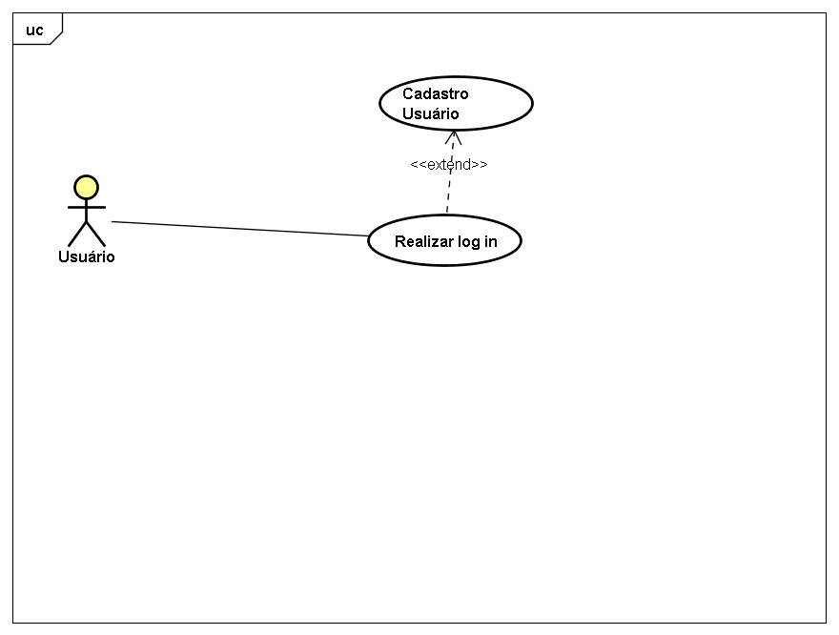

**Figura 2 – Realizar Log in**

|  |  |
| --- | --- |
| Tabela 2 – Documentação do caso de uso realizar *log in* | |
| *Caso de uso* | Realizar *log in* |
| *Resumo* | Esse caso de uso descreve a forma como o usuário irá realizar o processo de l*og in.* |
| *Ator principal* | Usuário |
| *Pré-condição* | O usuário deve ser previamente cadastrado no sistema. |
| *Pós-condição* | - |
| *Fluxo principal* | Realizar *log in*  1. O usuário deve informar o seu nome de usuário ou e-mail.  2. O usuário deve informar a senha. |
| *Fluxo de exceção* | Realizar *log in*  1.1 Caso o usuário não seja cadastrado, o sistema deve notificar o usuário que este não é cadastrado. Deve informar que caso deseje utilizar o sistema, deve realizar o seu cadastro.  1.1 Caso o usuário seja cadastrado, mas não se recorde do nome de usuário e/ou senha, este deve ser informado o e-mail cadastrado. O sistema enviará uma mensagem no e-mail do usuário contendo uma senha provisória e/ou nome de usuário. |
| *Subcaso de uso* | - |

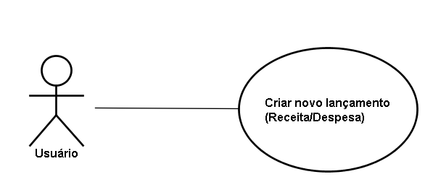

|  |
| --- |
|  |
| Figura 3 - Criar Lançamento de receita ou de despesa |

|  |  |
| --- | --- |
| Tabela 3 – Documentação do caso de uso criar contas de receita/ despesa | |
| *Caso de uso* | Cadastrar novo lançamento |
| *Resumo* | Esse caso de uso descreve a forma como o sistema permite a inclusão, alteração, exclusão e consulta dos lançamentos que deverão especificar tanto receitas como despesas. |
| *Ator principal* | Usuário |
| *Pré-condição* | Exclusão  Para a exclusão de um determinado lançamento e necessária sua existência.  Consulta  Para a consulta os lançamentos é necessária a existência dos mesmos sejam eles uma receita ou uma despesa. |
| *Pós-condição* | - |
| *Fluxo principal* | Inclusão  1. Para incluir um novo lançamento, o usuário deve informar um nome do mesmo, sua data, o valor e uma descrição do mesmo.  2. O usuário deve informar se o lançamento é uma nova receita ou uma nova despesa.  Alteração  1. Para alterar o nome do lançamento, o usuário deve excluir o nome anterior.  2. O usuário deve criar um novo nome para o lançamento.  Exclusão  1. Para excluir o lançamento, o usuário deve selecionar qual deseja excluir do sistema.  2. O sistema deve solicitar a confirmação de exclusão do lançamento.  3. Os valores do lançamento excluído devem permanecer no sistema.  4 Esses valores serão realocados para um novo lançamento sem nome definido como “Sem nome”.  Consulta  4. Para visualizar os lançamentos criados, o sistema deve verificar todos os lançamentos existentes e exibi-los para o usuário. |
| *Fluxo de exceção* | Inclusão  1.1 Caso seja incluído um novo lançamento receita ou despesa ou com o mesmo nome, o sistema deve exibir uma mensagem alertando o usuário de sua existência e dando a opção de dar-lhe um novo nome ou criar com o mesmo nome acrescentando uma numeração de ordem de criação caso não tenha um novo nome. |
| *Subcaso de uso* | - |

|  |
| --- |
|  |
| Figura 4 - Adicionar formas de pagamento |

|  |  |
| --- | --- |
| Tabela 4 – Documentação do caso de uso adicionar formas de pagamento | |
| *Caso de uso* | Adicionar formas de pagamento |
| *Resumo* | Esse caso de uso descreve a forma como o sistema permite a inclusão, alteração, exclusão e consulta das formas de pagamento. |
| *Ator principal* | Usuário |
| *Pré-condição* | Exclusão  Para a exclusão de uma determinada forma de pagamento, é necessária a sua existência. |
| *Pós-condição* | - |
| *Fluxo principal* | Inclusão  1. Para incluir uma forma de pagamento, o usuário deve informar um nome e a data de inclusão.  Alteração  1. Para alterar o nome da forma de pagamento, o usuário deve excluir o nome anterior.  2. O usuário deve criar um novo nome para a forma de pagamento.  Exclusão  1. Para excluir a forma de pagamento, o usuário deve selecionar aquela desejada para a exclusão no sistema.  2. O sistema deve solicitar a confirmação de exclusão da forma de pagamento.  3. Os valores da forma de pagamento excluída devem permanecer no sistema.  4 Esses valores serão realocados para uma categoria denominada "sem forma de pagamento".  Consulta  1. Para visualizar as categorias criadas, o sistema deve verificar todas as categorias existentes e exibi-las para o usuário. |
| *Fluxo de exceção* | Inclusão  1.1 Caso seja incluída uma forma de pagamento com o mesmo nome de uma já existente, o sistema deve exibir uma mensagem alertando o usuário de sua existência e impossibilitando a sua inclusão. |
| *Subcaso de uso* | - |

|  |
| --- |
|  |
| Figura 5 – Converter moeda |

|  |  |
| --- | --- |
| Tabela 5 – Documentação do caso de uso converter moeda | |
| *Caso de uso* | Converter moeda |
| *Resumo* | Esse caso de uso descreve a forma que sistema permite ao usuário realizar a conversão de transações realizadas em moeda estrangeira em moeda escolhida como padrão pelo usuário ou pelo sistema. |
| *Ator principal* | Usuário |
| *Pré-condição* | Conversão de moeda  A moeda corrente deve ter sido previamente selecionada no registro do usuário ou será utilizada a que é predefinida pelo sistema.  Alteração  Para que o usuário possa alterar o valor adicionado, o valor da transação deve ter sido previamente lançado em uma conta de receita ou de despesa. |
| *Pós-condição* | Convertido o valor da transação, o usuário deve prosseguir o processo de lançamento de receita/despesa. |
| *Fluxo principal* | Conversão de moeda  1. O usuário deve selecionar a moeda estrangeira.  2. O usuário deve adicionar o valor da transação em moeda estrangeira.  3. O usuário deve informar a taxa de câmbio.  4. O sistema deve calcular o valor da conversão da moeda estrangeira em moeda corrente.  5. O sistema deve exibir o valor convertido em moeda corrente.  6. O sistema deve exibir juntamente com o valor convertido, a moeda estrangeira, o valor da transação em moeda estrangeira e a taxa de câmbio utilizados nessa transação.  Alteração  1. O sistema deve permitir que a moeda estrangeira selecionada seja alterada.  2. O sistema deve permitir que o valor da transação realizado em moeda estrangeira seja alterado.  3. O sistema deve permitir que a taxa de câmbio informada seja alterada. |
| *Fluxo de exceção* | Conversão de moeda  1.1 Caso a moeda estrangeira selecionada seja a mesma que a moeda corrente, o sistema deve informar o usuário e solicitar a escolha de uma outra moeda. |
| *Subcaso de uso* | - |

|  |
| --- |
|  |
|  |
| Figura 6 - Consultar saldo |

|  |  |
| --- | --- |
| Tabela 6 – Documentação do caso de uso consultar saldo | |
| *Caso de uso* | Consultar saldo |
| *Resumo* | Esse caso de uso descreve as etapas necessárias a serem percorridas pelo usuário para consulta do saldo de cada um dos lançamentos de receita ou despesa e do saldo final da receita ou despesa. |
| *Ator principal* | Usuário |
| *Pré-condição* | Consultar saldo  2.1O período inicial selecionado não pode ser maior que o final.  3.1 O saldo final de um determinado lançamento do período anterior deve ser igual ao seu saldo inicial do período atual. |
| *Pós-condição* | - |
| *Fluxo principal* | Consultar saldo   1. O usuário deve selecionar se deseja consultar o saldo do lançamento de uma receita ou de uma despesa em especifico ou do saldo final receita/despesa com um todo. 2. Se a opção for calcular o lançamento de alguma despesa ou receita em específico, o usuário deve selecionar nos lançamentos das receitas e das despesas qual quer que sejam contabilizadas.   3. O usuário deve selecionar o período - data inicial e final.  4. O sistema deve calcular o saldo desejado pelo usuário.  5. O sistema deve exibir o saldo desejado. |
| *Fluxo de exceção* | Consultar saldo  2.1 Caso a data inicial seja menor que a final, o sistema deve informar ao usuário que as datas fornecidas são inválidas. |
| *Subcaso de uso* | - |

|  |
| --- |
|  |
| Figura 7 - Gerar gráfico |

|  |  |
| --- | --- |
| Tabela 7 – Documentação do caso de uso gerar gráfico | |
| *Caso de uso* | Gerar gráfico |
| *Resumo* | Esse caso de uso descreve as etapas necessárias a serem percorridas pelo usuário para consulta do gráfico dos lançamentos das receitas ou das despesas. |
| *Ator principal* | Usuário |
| *Pré-condição* | O período inicial selecionado não pode ser maior que o final. |
| *Pós-condição* | - |
| *Fluxo principal* | Gerar gráfico   1. O usuário deve informar ao sistema o período inicial e final. 2. Sobre quais receitas ou despesas que quer os gráficos   2. O sistema deve exibir o gráfico do tipo barra ou setor.  3. O sistema deve informar o percentual de cada um dos lançamentos de receitas ou despesas, levando em consideração o que o usuário selecionar.  3. O sistema deve gerar uma legenda para cada um dos lançamentos selecionados sejam eles receitas ou despesas existentes. |
| *Fluxo de exceção* | - |
| *Subcaso de uso* | 1.1 Caso o usuário não selecione a data inicial e/ou final, o sistema deve informar o usuário de seu não preenchimento. |

|  |
| --- |
|  |
| Figura 8 - Gerar gráfico das formas de pagamento |

|  |  |
| --- | --- |
| Tabela 8 – Documentação do caso de uso gerar gráfico das formas de pagamento | |
| *Caso de uso* | Gerar gráfico das formas de pagamento |
| *Resumo* | Esse caso de uso descreve como o sistema irá gerar o gráfico do tipo setor das formas de pagamento. |
| *Ator principal* | Usuário |
| *Pré-condição* | O período inicial selecionado não pode ser maior que o final. |
| *Pós-condição* | - |
| *Fluxo principal* | Gerar gráfico das formas de pagamento  1. O usuário deve informar ao sistema o período inicial e final.  2. O sistema deve exibir o gráfico do tipo setor.  O sistema deve informar o percentual de cada uma das formas de pagamento existentes.  3. O sistema deve gerar uma legenda para cada uma das formas de pagamento existentes. |
| *Fluxo de exceção* | Gerar gráfico das formas de pagamento  1.1 Caso a data inicial seja menor que a final, o sistema deve informar ao usuário que as datas fornecidas são inválidas.  1.1 Caso o usuário não selecione a data inicial e/ou final, o sistema deve informar o usuário de seu não preenchimento. |
| *Subcaso de uso* | - |

|  |
| --- |
|  |
| Figura 9 - Realizar notificações |

|  |  |
| --- | --- |
| Tabela 9 – Documentação do caso de uso realizar notificações | |
| *Caso de uso* | Realizar notificações |
| *Resumo* | Esse caso de uso descreve a forma como o sistema realizará notificações ao sistema. |
| *Ator principal* | Sistema |
| *Pré-condição* | Realizar notificações  1.1 O usuário deve optar pelo recebimento das notificações.  2.1 O usuário deve optar pelo recebimento das notificações. |
| *Pós-condição* | - |
| *Fluxo principal* | Realizar notificações  1. O usuário deve informar o horário para que seja solicitado o lançamento das possíveis transações do dia.  2. O usuário deve informar o período de antecedência (um dia, dois dias ou uma semana) para o recebimento das notificações do app para contas a receber e a pagar.  Alterar dados sobre as notificações  1. O usuário poderá alterar o horário de recebimento das notificações, através da seleção de um novo horário.  2. O usuário poderá alterar o período de antecedência (um dia, dois dias ou uma semana) para o recebimento das notificações do app para contas a receber e a pagar, por meio da seleção de um novo período.  3. O usuário poderá optar pelo não recebimento das notificações. |
| *Fluxo de exceção* | - |
| *Subcaso de uso* | - |

## 4.2 PROTOTIPO

De acordo com (BENITTI; SEARA; SCHLINDWEIN, 2005), Protótipos podem ser entendidos como modelos construídos a partir de requisitos preliminares, com o objetivo de apresentar o sistema de um forma mais funcional e clara, dando aos futuros usuários a possibilidade de interagir com partes do sistema antes mesmo deste estar finalizado. Sendo assim segue a descrição das interfaces principais do software para controle de finanças pessoas denominado +Seguro.

**4.3 LOGIN USUÁRIO**

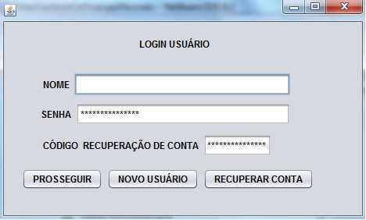

**Figura 10- Interface de Login de Usuário**

Nesta interface o usuário poderá optar por entrar no sistema caso já possua uma conta cadastrada, para tanto este usuário deverá fornecer seu nome de usuário composto por no maximo 80 caracteres sendo de sua livre escolha tal nome, e inserir a senha cadastrada composta por caracteres alfanuméricos com no maximo 10 caracteres sendo única no sistema, depois disto só optar pela opção “PROSSEGUIR”. Será possível a todo aquele que desejar utilizar o sistema se cadastrar, para tanto devera optar por se registrar optando pela opção “NOVO USUARIO”.

Caso um usuário já cadastrado deseje recuperar sua conta o mesmo será redirecionado para uma nova interface de recuperação de conta ao optar por “RECUPERAR CONTA”.

**4.4 RECUPERAR CONTA**

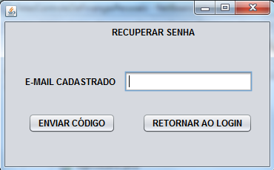

**Figura 11 – Interface Recuperar Senha**

O optar por recuperar senha o usuário será direcionado para esta interface onde deverá informar o e-mail cadastrado no sistema para que o mesmo possa enviar o código de acesso, após isto o usuário devera optar por “RETORNAR AO LOGIN” onde devera inserir o código recebido é optar por “PROSSEGUIR” na interface login (Figura 11); após isto deve aparecer uma mensagem aconselhando o usuário a redefinir sua senha em cadastro de usuário, para tanto deve ir a interface da (Figura 13) é optar por “ALTERAR” as informações.

**4.5 CADASTRO DE USUARIO**

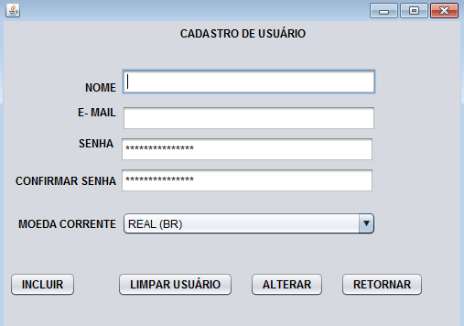

**Figura 12 – Cadastro de Usuário**

Nesta interface o novo usuário poderá inserir seus dados para que se cadastre e assim possa utilizar o sistema, este usuário será direcionado para esta interface no momento em que na interface login (Figura 11) optar pela opção “NOVO USUÁRIO”, nesta interface será solicitado os seguintes dados para que se cadastre:

* NOME (alfanumérico com no maximo 80 caracteres, por livre escolha do usuário podendo ser maiúsculo ou minúsculo);
* E-MAIL (a critério do usuário com no maximo 50 caracteres alfanuméricos);
* SENHA (Composta por no maximo 10 caracteres, sendo que a senha devera ser única no sistema, podendo ser maiúscula ou minúscula);
* CONFIRMAR SENHA ( O usuário devera neste campo redigitar sua senha);
* MOEDA CORRENTE (Optar por qual moeda padrão do sistema, caso não escolha nenhuma a moeda oficial do Brasil será tida como padrão);

Após estas etapas o usuário poderá optar por “INCLUIR” fazendo com que uma nova conta seja criada, após isto ele retornara a interface da (Figura 11). Outra opção será “LIMPAR USUARIO” onde caso já seja cadastrado poderá excluir todas as criações, porem sem excluir o usuário, por tanto ao clicar nesta opção antes de finalizar por completo deve aparecer uma mensagem de aviso.

Na opção “ALTERAR” o usuário poderá modificar seus dados. Ao optar por retornar o usuário será direcionado para a interface da (Figura – 14).

**4.6 MENU**

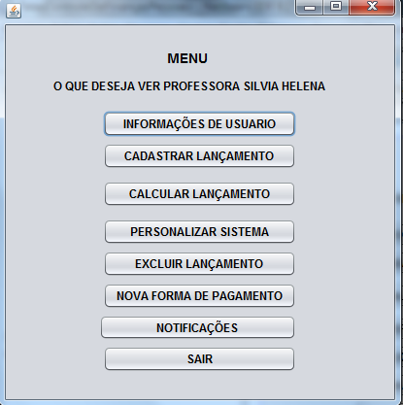

**Figura 13 – Interface Menu**

O usuário, seja em qual interface for, alem é claro que se trate da interface da ( Figura 11), voltara a esta interface sempre que optar pela opção “RETORNAR” sendo assim é a partir desta interface é que o usuário poderá acessar as demais interfaces do sistema.Salvo como já dito quanto efetuar login, pois assim que o usuário estiver dentro do sistema será direcionado para o menu instantaneamente.

**4.7 CADASTRAR MOVIMENTAÇÃO**

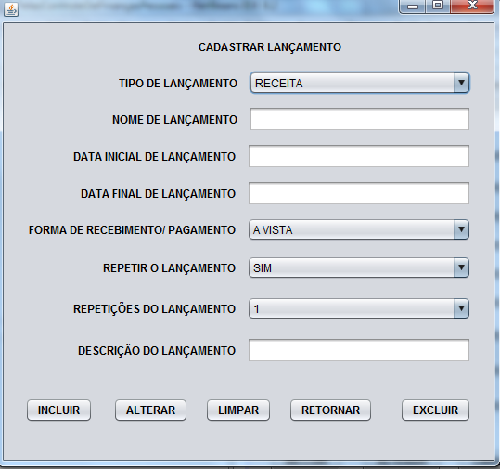

**Figura 14 – Interface cadastrar Lançamento**

Neste ponto o usuário poderá criar uma nova movimentação para chegar ate esta interface o mesmo após estar conectado ao sistema, na interface da (Figura 14) deverá optar por “CADASTRAR LANÇAMENTO” , para tanto deve preencher os seguintes dados:

* TIPO DE LANÇAMENTO ( neste item devem estar disponíveis somente as opções receita e despesa sendo possível escolher apenas uma por cadastro de movimentação) é obrigatório)
* NOME DO LANÇAMENTO (O usuário deve informa o nome da movimentação usando caracteres alfabéticos, no maximo 30 ( Exemplo energia, aluguel) é obrigatório)
* DATA INICIAL DO LANÇAMENTO (Indicar dia mês e ano em formato somente numérico (dd/mm/aa) é obrigatório);
* DATA FINAL DO LANÇAMENTO (Indicar dia mês e ano em formato somente numérico (dd/mm/aa), com a ressalva de que não deve ser permitido o cadastro de uma data final inferior a data inicial é obrigatório);
* FORMA DE RECEBIMENTO/ PAGAMENTO ( Indicar como a movimentação cadastrada foi recebida ou paga, lembrando que nem todas formas de pagamento ou recebimento deveram estar disponíveis dependendo do tipo de movimentação)
* REPETIR LANÇAMENTO (Opção de escolha SIM ou NÂO);
* REPETIÇÕES DA LANÇAMENTO (Caso opção seja SIM escolher quantas vezes movimentação cadastrada devera ser considerada );
* DESCRIÇÃO DA LANÇAMENTO (Descrição da movimentação no maximo 50 caracteres);

Após preencher os dados pedidos o usuário poderá optar por:

* INCLUIR ( Salvará os dados, criando uma nova movimentação no sistema);
* ALTERAR (O usuário pode modificar informações das movimentações já salvas no sistema);
* LIMPAR (Poderá excluir as informações da movimentação sem excluir a movimentação);
* RETORNAR (Retornará ao menu principal);

**4.8 EXCLUIR LANÇAMENTO**

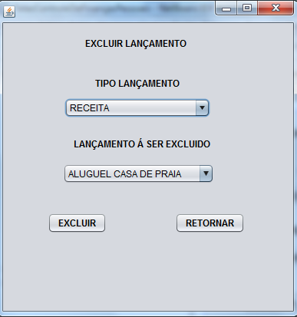

**Figura 15 – Interface Excluir Lançamento**

O usuário será encaminha á esta interface toda vez que, na interface da (Figura15) optar por excluir uma movimentação ou na interface da (Figura 14) optar por “EXCLUIR UM LANÇAMENTO” nesta interface ele deve escolher o tipo e qual movimentação excluir ao final destas escolhas optar por “EXCLUIR” então será aberta uma caixa de dialogo perguntando da certeza da decisão do usuário, caso sim a movimentação será excluída e todas as informações a respeito da mesma, após isto o usuário devera retornar ao menu.

**4.9 CALCULAR LANÇAMENTO**

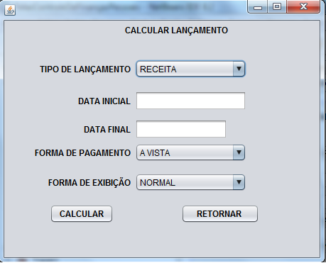

**Figura 16 – Interface Calcular Lançamento**

Neste ponto o usuário tem a oportunidade de calcular seu saldo, o caminho ate está opção é após estar conectado ao sistema, na interface da (Figura 14) deverá optar por “CALCULAR LANÇAMENTO” para tanto deve preencher os seguintes dados:

* TIPO DE LANÇAMENTO (Optar por calcular uma receita ou despesa, é obrigatório);
* DATA INICIAL (Escolher a partir de que data o sistema deve recolher informações para serem calculadas, é obrigatório);
* DATA FINAL ( Escolher ate que data o sistema deve ir, é obrigatório);
* FORMA DE PAGAMENTO (Informa a forma de pagamento/recebimento deseja ter informações, é obrigatório);
* FORMA DE EXIBIÇÃO ( Optar por alguma das formas de exibição disponíveis, (Gráfico, Numérica), é obrigatório);

Após isto o usuário deve, escolher a opção “CALCULAR” assim as informações serão mostradas conforme desejado, ao fim da operação o usuário poderá “RETORNAR” ao menu (Figura 14).

**4.10 NOTIFICAÇÕES DO SISTEMA**

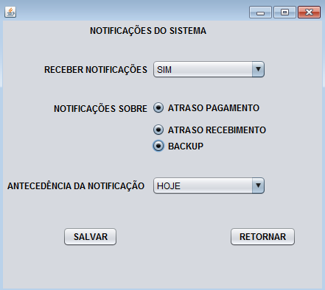

**Figura 17 – Interface Notificações do Sistema**

Nesta interface o usuário tem a possibilidade de ajustar o sistema para que o mesmo possa emitir notificações relacionadas ao controle de finanças pessoais, o caminho ate esta interface é o usuário após estar conectado ao sistema, na interface da (Figura 14) optar por “NOTIFICAÇÕES” para tanto deve preencher os seguintes dados:

* RECEBER NOTIFICAÇÕES (Optar pelas opções sim ou não);
* NOTIFICAÇÕES SOBRE (Neste item marcas as opções, sobre as quais deseja receber notificações);
* ANTECEDENCIA DA NOTIFICAÇÃO (Marcar entre as opções disponíveis, com qual antecedência deseja ser avisado, sobre as notificações escolhias);

Após fazer as escolhas necessárias o usuário poderá optar por:

* SALVAR (Salvará as informações no sistema);
* RETORNAR (Retornará ao menu (Figura 14));

**4.11 PERSONALIZAR SISTEMA**

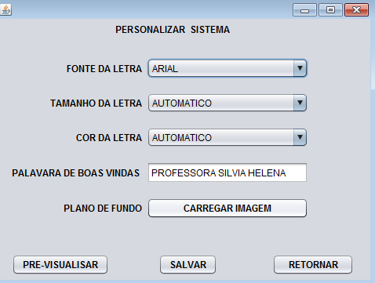

**Figura 18 – Interface Personalizar Sistema**

Nesta interface o usuário tem a possibilidade de ajustar o sistema para que o mesmo possa ficar com a personalidade do usuário, através de algumas possibilidades de alteração em algumas características do layout do sistema, sem no entanto prejudicar suas características, o caminho ate esta interface é o usuário após estar conectado ao sistema, na interface da (Figura 14) optar por “ PERSONALIZAR SISTEMA” para tanto deve preencher os seguintes dados:

* FONTE DA LETRA (Escolher entre os formatos de fontes disponíveis);
* TAMANHO DA LETRA (Escolher entre os tamanhos disponíveis);
* COR DA LETRA (Escolher entre as cores disponíveis);
* PALAVRAS DE BOAS VINDAS ( Digitar a frase desejada com no maximo 50 caracteres alfabéticos);
* PLANO DE FUNDO (Escolher uma imagem qualquer que desejar e definir como plano de fundo do sistema);

Após realizar as escolhas necessárias o usuário poderá optar por

* PRE-VISUALISAR (Onde poderá ver como o sistema ficara sem de fato salvar);
* SALVAR (Salvar as alterações é retornar ao menu);
* RETORNAR (retornar ao menu, porem antes aparecer a opção de realmente retornar sem salvar as alterações);

**4.12 NOVA FORMA DE PAGAMENTO**

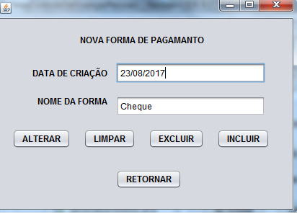

**Figura 19 – Interface Nova Forma de Pagamento**

* DATA DE CRIAÇÃO – O usuário deverá informa uma data valida (dd/mm/aaaa);
* NOME DA FORMA – O usuário deverá escolher um nome para a movimentação;
* ALTERAR – Permitir ao usuário alterar uma forma de pagamento já criada pelo mesmo;
* LIMPAR – Limpar campos de texto;
* EXCLUIR – Excluir formas de pagamento criadas pelo usuário;
* INCLUIR – Incluir a nova forma de pagamento que o usuário quiser;
* RETORNAR – Retornará ao menu do sistema.

# ANALISE DE DESIGN

**5.1 DIAGRAMA DE CLASSE**

Um diagrama de classe UML descreve o objeto e informações de estruturas usadas pelo seu aplicativo, internamente e comunicação com seus usuários. Ele descreve as informações sem referência a qualquer implementação específica. Suas classes e relações podem ser implementadas de várias maneiras, como tabelas de banco de dados, nós XML ou composições de objetos de software.( DIAGRAMAS DE CLASSE UML REFERÊNCIA. 2017)

Neste caso o diagrama de classe apresentado demonstra as classes que deveram existir para que o sistema de controle de finanças pessoais +Seguro funcione com êxito.

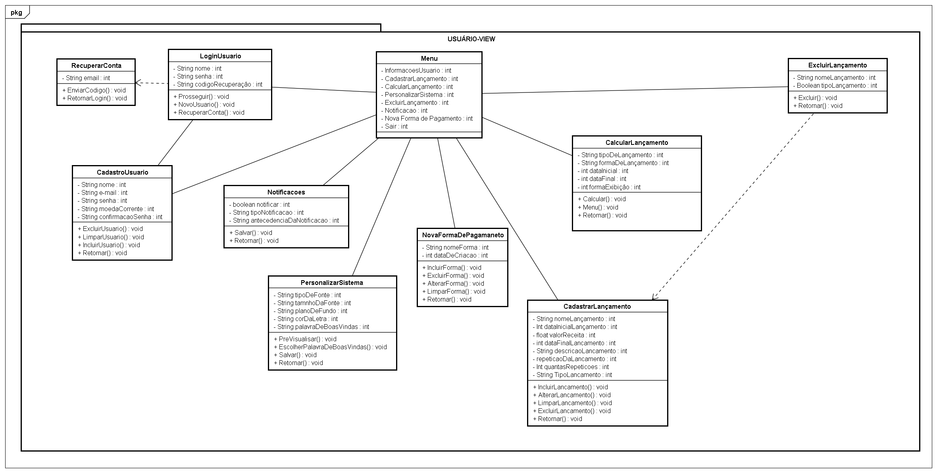

**Figura 20 – Diagrama de classe**

**5.1.2 DIAGRAMA DE SEQUÊNCIA**

Consiste em um diagrama que tem o objetivo de mostrar como as mensagens entre os objetos são trocadas no decorrer do *tempo* para a realização de uma operação. (DIAGRAMA DE SEQUÊNCIA, 2017)

Sendo assim aqui estão presentes três diagramas relacionados a três atividades principais do sistema +SEGURO.

**5.1.3 - ACESSO AO SISTEMA**

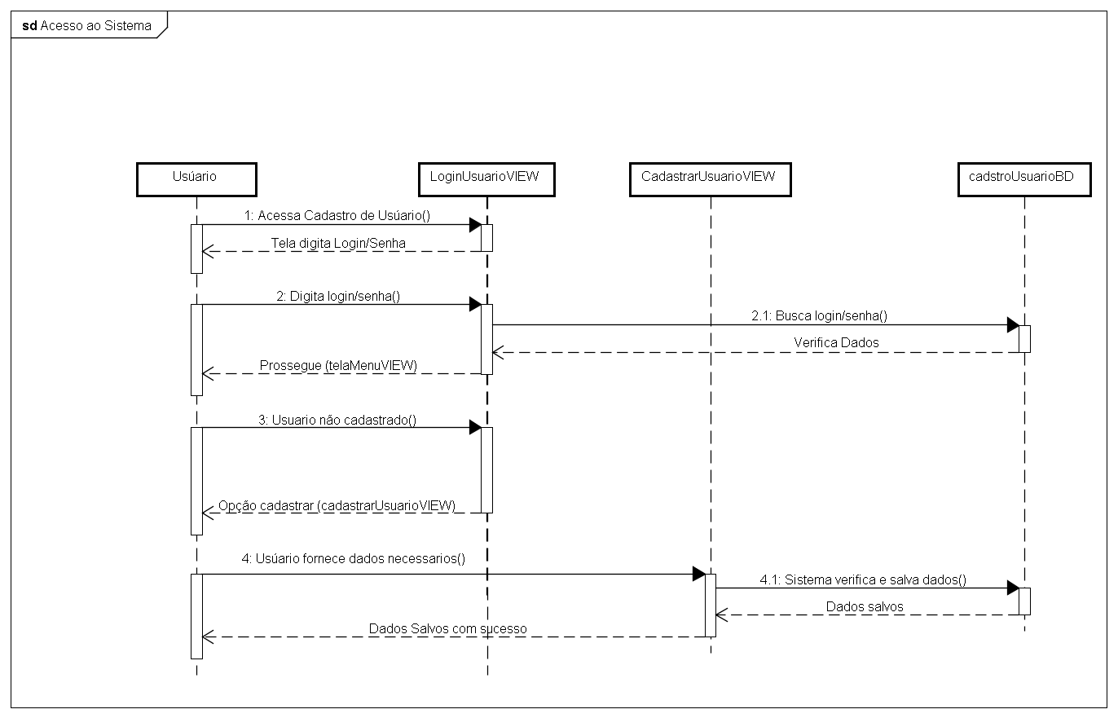

**Figura 21 – Diagrama de Sequência Acesso ao Sistema**

**5.1.4 CADASTRAR LANÇAMENTO**

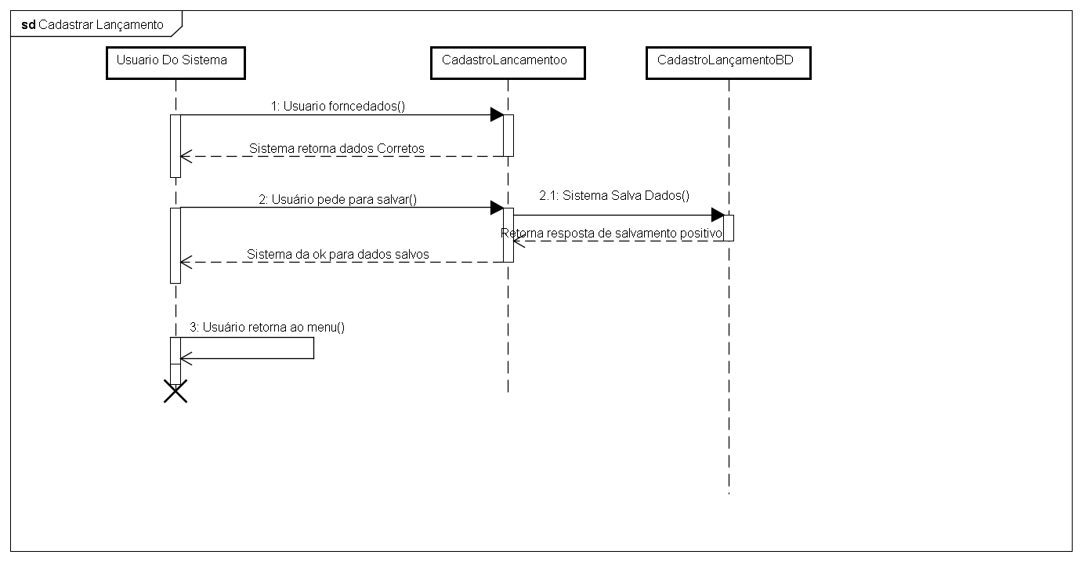

**Figura 22 – Diagrama de Sequência Cadastrar Lançamento**

**5.1.5 CALCULAR MOVIMENTAÇÃO**

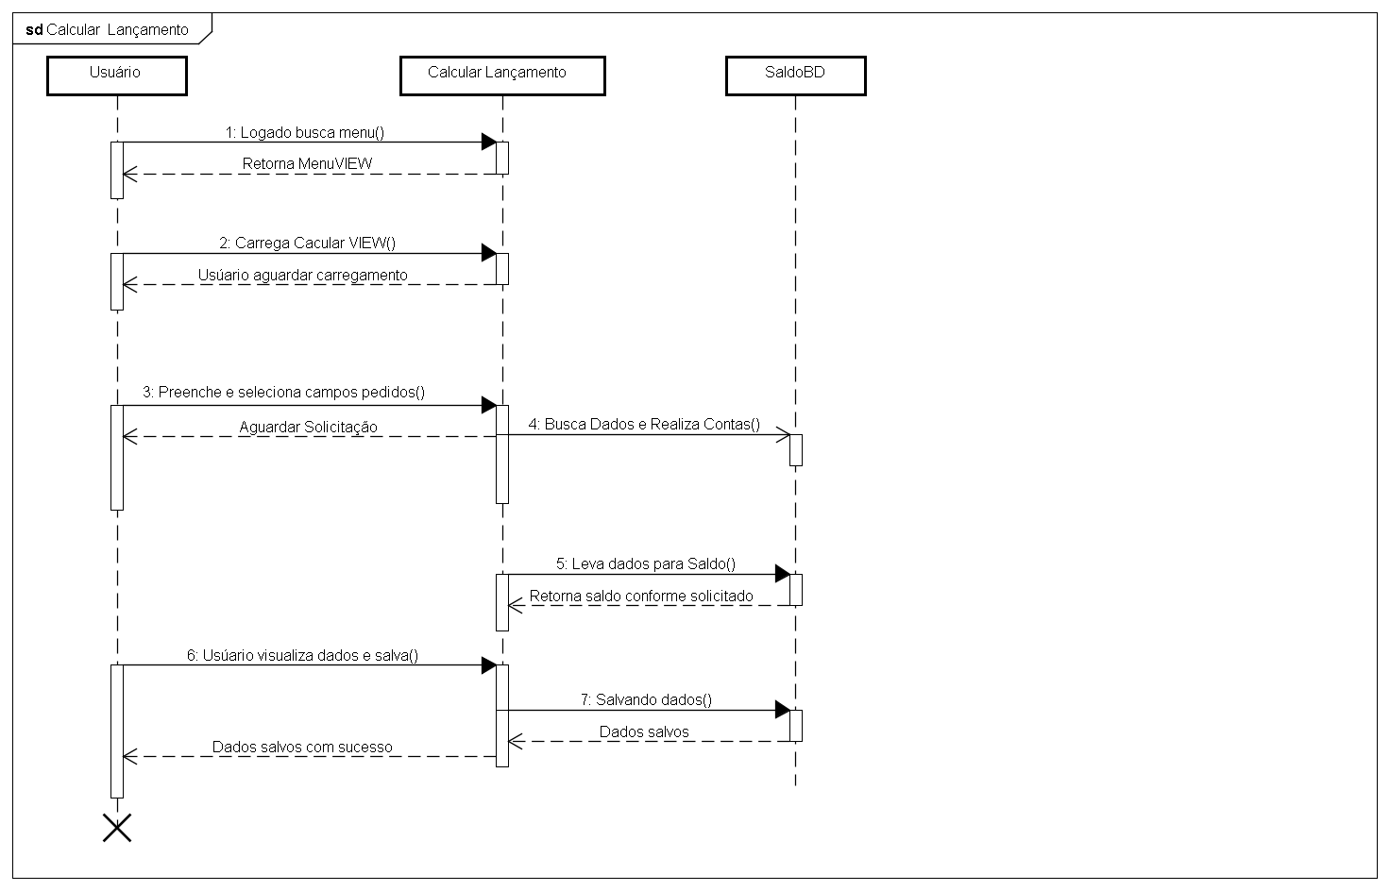

**Figura 23 – Diagrama de Sequência Calcular Lançamento**

## DIAGRAMA DE ATIVIDADE

Segundo Guedes (2006), os diagramas de atividade descrevem os passos a serem percorridos para a conclusão de uma atividade específica. Deste modo, pode-se observar tais diagramas referentes ao fluxo de controle das seguintes atividades: cadastro de usuário; lançamento de receita; lançamento de despesa e; transferência de valores.

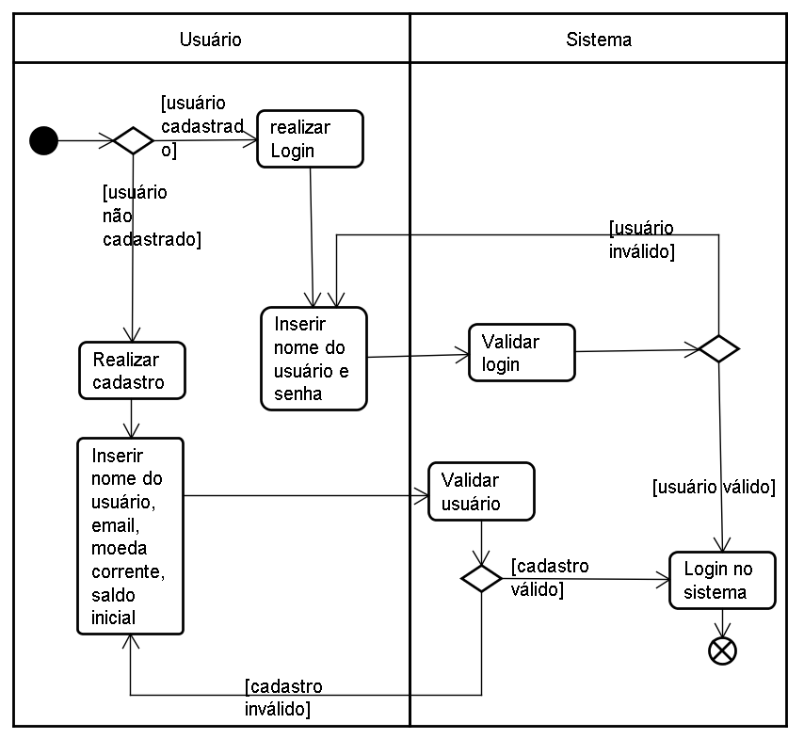

|  |
| --- |
| Figura 24 – Diagrama de atividade cadastrar usuário |

|  |
| --- |
|  |
| Figura 25 – Diagrama de atividade lançamento de receita/despesa |

**6 MODELO LÓGICO DA BASE DE DADOS**

Segue o modelo lógico da base de dados relacionada ao software +Seguro:

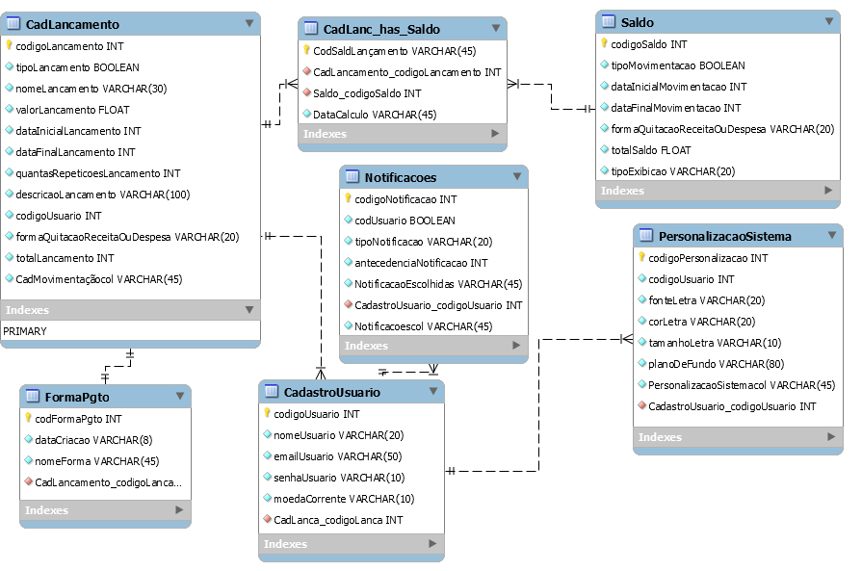

**Figura 26 – Modelo Lógico do Banco de Dados**

# ESTRUTURA DAS TABELAS DE BANCO DE DADOS

Segue as imagens de como os dados serão armazenados, indicando o nome do campo, o tamanho e o tipo:

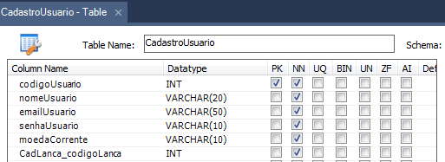

**Figura 27 – Tabela (Cadastro de Usuário)**

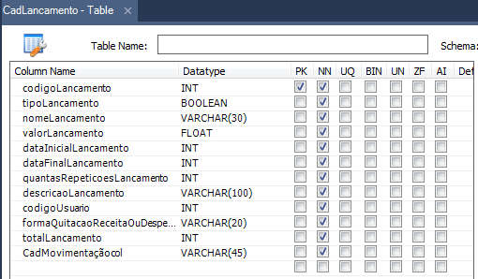

**Figura 28 – Tabela (Cadastro de lançamento ‘receita/despesa’)**

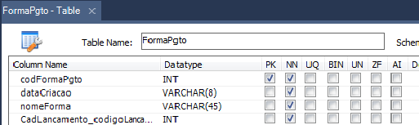

**Figura 29 – Tabela (Formas de Pagamento)**

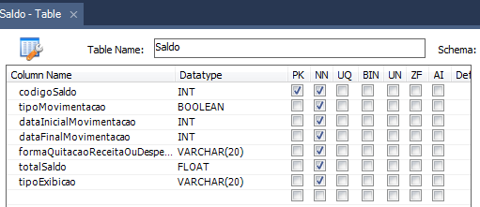

**Figura 30 – Tabela (Saldo)**

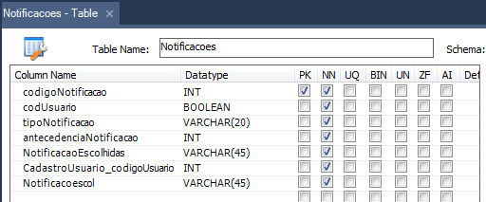

**Figura 31 – Tabela (Notificações)**

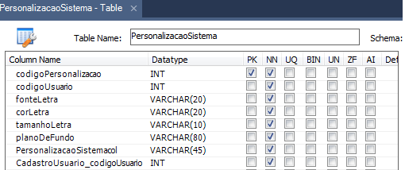

**Figura 26 – Tabela (Personalização de Sistemas)**

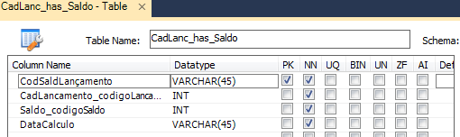

**Figura 27 – Tabela (Lançamento por saldo)**

**8 REFERÊNCIAS**

BCB - BANCO CENTRAL DO BRASIL. **Glossário Simplificado de Termos Financeiros**, 2013a. Disponivel em: <http://www.bcb.gov.br/pre/pef/port/glossario_cidadania_financeira.pdf>. Acesso em: 13 set. 2016.

BCB - BANCO CENTRAL DO BRASIL. Orçamento Pessoal. **Caderno de Educação Financeira Gestão de Finanças Pessoais (Conteúdo Básico)**, 2013b. Disponivel em: <https://www.bcb.gov.br/pre/pef/port/caderno_cidadania_financeira.pdf>. Acesso em: 13 jun. 2016.

BCB - BANCO CENTRAL DO BRASIL. **Taxa de câmbio**, set. 2014. Disponivel em: <http://www.bcb.gov.br/pre/bc_atende/port/taxCam.asp#1>. Acesso em: 02 nov. 2016.

BENITTI, Fabiane Barreto Vavassori; SEARA, Everton FFlavio Rufino; SCHLINDWEIN, Luciane Maria. Processo de Desenvolvimento de Software Educacional: proposta e experimentação. **RENOTE**, v. 3, n. 1, 2005.

CFA-CRAS - CONSELHOS FEDERAIS E REGIONAIS DE ADMINISTRAÇÃO. **Como Cuidar de suas Finanças Pessoais**, 2015. Disponivel em: <http://www.cfa.org.br/servicos/publicacoes/cfa-cartilha-financa-pessoal.pdf>. Acesso em: 13 jun. 2016.

CFC - CONSELHO FEDERAL DE CONTABILIDADE. **Manual de Contabilidade do Sistema CFC/ CRCs**. Brasília: Conselho Federal de Contabilidade, 2009. Disponivel em: <http://portalcfc.org.br/wordpress/wp-content/uploads/2013/01/manual_cont.pdf>. Acesso em: 24 out. 2016.

CHIARA, M. D. 80% dos brasileiros não controlam suas finanças. **O Estado de São Paulo**, 27 jan. 2014. Disponivel em: <http://economia.estadao.com.br/noticias/geral,80-dos-brasileiros-nao-controlam-suas-financas,176437e>. Acesso em: 19 set. 2016.

CNC - CONFEDERAÇÃO NACIONAL DO COMÉRCIO DE BENS, SERVIÇOS E TURISMO. **Percentual de famílias endividadas cai para 60,8% em fevereiro**, 2016. Disponivel em: <http://www.cnc.org.br/noticias/economia/percentual-de-familias-endividadas-cai-para-608-em-fevereiro>. Acesso em: 12 jun. 2016.

DEITEL, H. M.; DEITEL, P. J. **Java:** Como Programar. 4. ed. Porto Alegre: Bookman, 2003.

DIAGRAMA DE CLASSE UML: Referência .Disponível em: <https://msdn.microsoft.com/pt-br/library/dd409437.aspx > Acesso em: 04 de Jul. 2017

DIAGRAMA DE ATIVIDADE. Diponivel em: < http://www.dsc.ufcg.edu.br/~jacques/cursos/map/html/uml/diagramas/atividades/diag_atividades.htm. Acesso em: 04 de Jul. 2017

DIAGRAMAS DE SEQUÊNCIA. Disponível em: <

http://www.dsc.ufcg.edu.br/~jacques/cursos/map/html/uml/diagramas/interacao/sequencia.htm > Acesso em: 04 de Jul. 2017

GAMMA, E. et al. **Padrão de Projeto:** Soluções reutilizáveis de software orientado a objetos. São Paulo: Bookman, 2000.

GRÜSSNER, P. M. **Administrando as Finanças Pessoais para Criação de Patrimônio**, Porto Alegre, 2007. Disponivel em: <http://www.lume.ufrgs.br/bitstream/handle/10183/6506/000486157.pdf?sequence=1>. Acesso em: 12 jun. 2016.

HEUSER, Carlos Alberto. **Projeto de banco de dados: Volume 4 da Série Livros didáticos informática UFRGS**. Bookman Editora, 2009.

NBR ISO/IEC 9126-1. [S.l.]: ABNT, 2003. Projeto 21:101.01-009:2002.

PAULA FILHO, W. D. P. **Engenharia de software:** Fundamentos, Métodos e Padrões. 3. ed. Rio de Janeito: LTC, 2003.

PRESSMAN, R. S. **Engenharia de Software:** Uma Abordagem Profissional. 7. ed. Porto Alegre: AMGH, 2011.

SOMMERVILLE, I. **Engenharia de Software**. 9. ed. São Paulo: Person, 2011.

SPC BRASIL - SERVIÇO DE PROTEÇÃO AO CRÉDITO. **Apenas 38% dos brasileiros se sentem seguros para lidarApenas 38% dos brasileiros se sentem seguros para lidar**, 2016. Disponivel em: <https://www.spcbrasil.org.br/imprensa/noticia/1335>. Acesso em: 13 jun. 2016.

1. As despesas superam as receitas.
2. As despesas são iguais às receitas.
3. As receitas são superiores às despesas.